程力威牌CLW5251GHYB3化工液体运输车技术参数表
产品商标 | 程力威牌 | 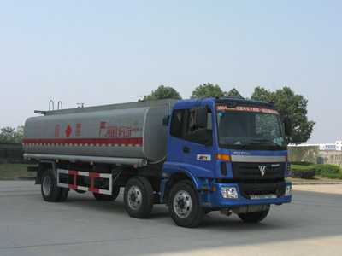
车辆名称 | 化工液体运输车
车辆型号 | CLW5251GHYB3
免检公告/免征公告 | 是/否
燃油公告/环保公告 | 是/是
企业地址 | 湖北省随州市曾都区南郊程力汽车工业园
生产厂家 | 湖北程力专用汽车有限公司
公告批次/发布日期 | 2001m9 229/20110919
目录序号/产品号 | (十七)74/ZHKYS3KK05L
发动机型号 | ISDe210 30 | 发动机生产商 | 东风康明斯发动机有限公司
发动机排量 | 6700 | 发动机功率 | 155
外型尺寸(长/宽/高) | 10350×2490×3350 | 货厢(长/宽/高) | × ×
总质量(Kg) | 25000 | 载质量利用系数
整备质量(kg) | 9905 | 额定载质量(kg) | 14900
额定载客(人) |  | 前排乘客(人) | 3
接近角/离去角 | 19/12 | 前悬/后悬 | 1365/2325
轴距(mm) | 1860+4800 | 轴荷 | 6750/6850/11400
轴数 | 3 | 弹簧片数 | 10/10/10+9
轮胎数 | 8 | 轮胎规格 | 10.00-20 18PR,10.00R20 18PR
前轮距 | 1900/1900 | 后轮距 | 1847
转向形式 | 方向盘 | 最高车速 | 85
半挂鞍座 |  | 挂车总质量
识别代号 | LVBV6PDC××××××××× | 依据标准 | GB17691-2005国Ⅲ,GB3847-2005GB17691-2005国Ⅲ,GB3847-2005
底盘型号 | BJ5253GNFHH-S
其它 | 运输品名:二甲胺溶液,密度:0.66吨/立方米,类项号:3;罐体有效容积:23.6立方米;罐体外形尺寸(长/长轴/短轴)(mm):7400/2450/1700。防护材料:Q235碳钢,连接方式:左右侧面防护均采用焊接连接,后下部防护采用螺栓连接,后部防护断面尺寸(mm):180×60×5,后部防护离地高度(mm):520。

程力威牌CLW5251GHYB3化工液体运输车车辆燃料消耗量达标车型参数
车辆名称 | 企业名称 | 车辆型号
化工液体运输车 | 湖北程力专用汽车有限公司 | CLW5251GHYB3
整车参数
外形尺寸 | 货厢栏板内尺寸 | 总质量 | 整备质量
10350×2490×3350 | 23.6 | 25000 | 9905
底盘配置与技术参数
底盘生产企业 | 北汽福田汽车股份有限公司 | 底盘型号 | BJ5253GNFHH-S
发动机生产企业 | 东风康明斯发动机有限公司 | 发动机型号 | ISDe210 30
主减速器速比 | 4.875 | 变速器型号 | DC7J100TA
综合燃料消耗量 | 28.7 | 轮胎规格型号 | 9.00-20,9.00R20,10.00-20,10.00R20
空载等速燃料消耗量 | 19.9
燃料消耗量参数表
产品型号 | CLW5251GHYB3
执行标准 | JT719《营运货车燃料消耗量限值及测量方法》
满载等速燃料消耗量 | 车速，km/h | 30,40,50,60,70,80
 | 档位 | --,7,7,7,7,7
 | 油耗，L/100km | --,21.5,23.5,25.4,27.0,30.8
燃油消耗量达标车型编号 | 2011年第14批第1147号（H014C278）

程力威牌CLW5251GHYB3化工液体运输车环保公告
厂家名称 | 湖北程力专用汽车有限公司
产品型号 | CLW5251GHYB3化工液体运输车 | 标准 | 国3
批准日期 | 2010-2-20 0:00:00 | 文件号 | 2010年 第21号
发动机型号/企业 | ISDe210 30东风康明斯发动机有限公司 | 发动机核准号 | CN CJ G3 03520015
排气消声器型号/企业 | PKX08-P003/诸城市海得威机械有限公司 | 空气滤清器型号/企业 | KL2448/诸城海得威机械有限公司
进气消声器型号/企业 | / | 颗粒捕集器型号/生产厂 | /
催化器型号/企业 | / | 燃油蒸发控制型号/企业 | /
ECU型号/企业 | / | EGR型号/企业 | /
氧传感器型号/企业 | /

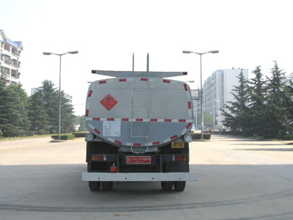
CLW5251GHYB3化工液体运输车整车图片1 CLW5251GHYB3化工液体运输车整车图片2
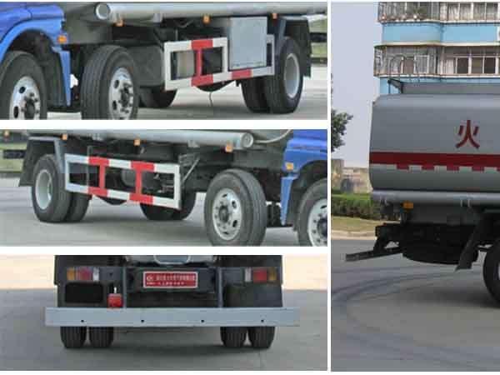
CLW5251GHYB3化工液体运输车后部照片3 CLW5251GHYB3化工液体运输车侧后防护照片

程力威牌CLW5251GHYB3化工液体运输车，严格按照国家汽车公告的标准来生产，采用福田欧曼BJ5253GNFHH-S底盘，配正宗国三康明斯210马力发动机。罐体采用304不锈钢材料，厚度达5mm，可以装运各种强腐蚀性的化工液体。实际容积可达25方。罐子加装泵与重庆流量表，可以快速出液并准确显示流量。

整车出厂价是：30.6万。
此车从湖北送到西安，运费是2000元。

联 系 人: | 黄顺富 |  | 企业网址: | www.chengliauto.com
热线电话: | 400-633-5288 |  | 联系手机: | 15897586770
传真电话: | 0722-7050758 |  | 公司名称: | 湖北程力专用汽车

